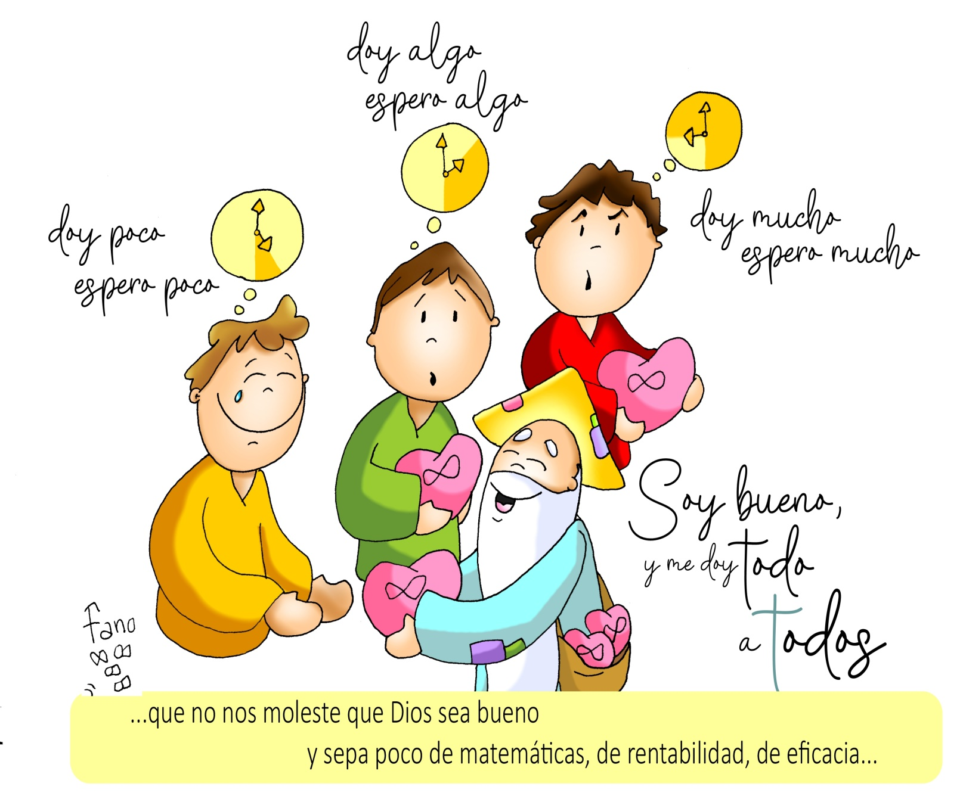

**DOMINGO XXV DEL T. O. A**

**- 24 SEPTIEMBRE 2023 -**

**Dios bueno no sabe de rentabilidad,**

**te ama por ti no por tu hacer**